**时间序列分析实验报告书**

**班级：统计2001 姓名：张逸敏 实验日期：2023.5.4**

**实验四 趋势分析与季节效应分析**

**1实验目的**

R语言的基本操作，对非平稳序列进行确定性分析。

**2实验条件**

PC机，R语言

**3实验原理**

**3.1 确定性因素分解**

因素分解方法是一种常用的确定性时间序列分析方法。统计学家经过对经济序列的长期观察和分析，他们发现尽管不同的序列波动特征千变万化，但所有的序列波动都可以归纳为受到如下四大类因素的综合影响：

1. 长期趋势：序列呈现出明显的长期递增或递减的变化趋势。
2. 循环波动：序列呈现出从低到高再从高到低的反复循环波动。循环周期可长可短，并不是固定的。
3. 季节性变化：序列呈现出和季节变化相关的稳定周期波动。
4. 随机波动：除了长期趋势、循环波动和季节性变化之外，其他不能用确定性因素解释的序列波动，都属于随机波动。

换言之，任何时间序列都可以用这四个因素的某个函数进行拟合。



最常用的两个函数是加法函数和乘法函数，相应的因素分解模型称为加法模

型和乘法模型。

加法模型：

乘法模型：

如果观察时期不够长，人们对确定性因素分解模型做了改进，将循环因素（circle）改为特殊交易日因素（day）。新的四大因素为：趋势（T）、季节（S）、交易日（D）和随机波动（I）。即



而常见的因素分解模型在加法模型和乘法模型的基础上，也增加了伪加法模型和对数加法模型。

伪加法模型：

对数加法模型：

**3.2 指数平滑预测模型**

确定性因素分析的主要目的之一是根据序列呈现的确定性特征，选择适当的模型，预测序列未来的发展。根据序列是否具有长期趋势与季节效应，可以把序列分为如下三大类：

第一类：既没有长期趋势，又没有季节效应的序列，采用简单指数平滑模型。

第二类：只有长期趋势，没有季节效应的序列，采用Holt两参数指数平滑模型。

第三类：既可以有长期趋势，也可以没有长期趋势，但一定有季节效应的序列，采用Holt-Winters三参数指数平滑模型。

**4实验过程与结果**

**4.1实验案例表述**

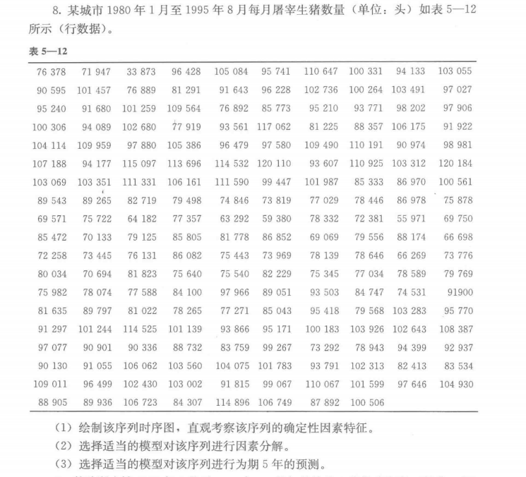

**4.2 实验过程与代码**

**4.2.1 绘制该序列时序图，直观考察该序列的确定性因素特征**

首先读入数据，创建时间序列对象。



接下来绘制时序图。

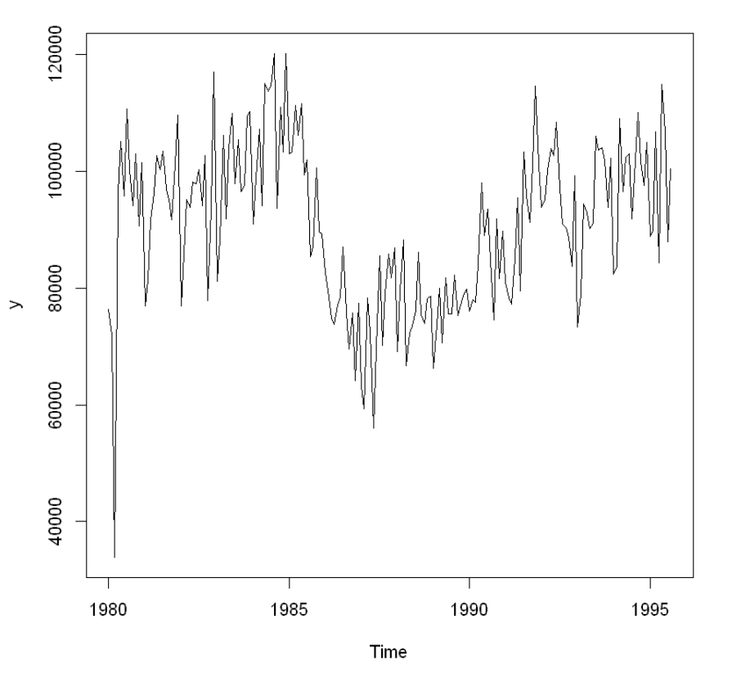

观察时序图，发现有明显的周期效应，没有明显的递增或者递减趋势，周期波动大小与时间无关。

**4.2.2 选择适当的模型对序列进行因素分解**

由于周期波动与时序值无关，所以采用加法模型：



通过LOESS光滑做季节性分解，使用R语言中的stl()函数实现。其中，令s.windows="periodic"可使得季节效应在各年间都一样。



因素分解结果绘图如下：

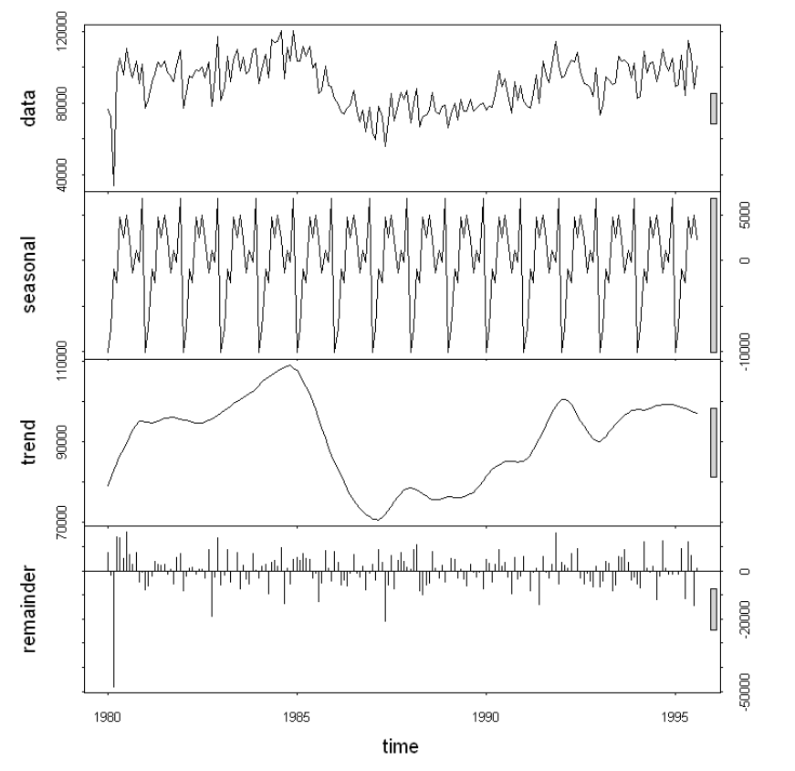

上图给出了1980～1995年的时序图、季节效应图、趋势图以及随机波动项。可以看出1-4月屠宰生猪数量比较少，5-8月、10月、12月屠宰生猪数量较多。1980年至1985年呈现递增趋势，1985年至1987年呈现递减趋势，1987年至1995年呈现递增趋势。

每个观测值中的季节、趋势、随机效应的具体组成如下：

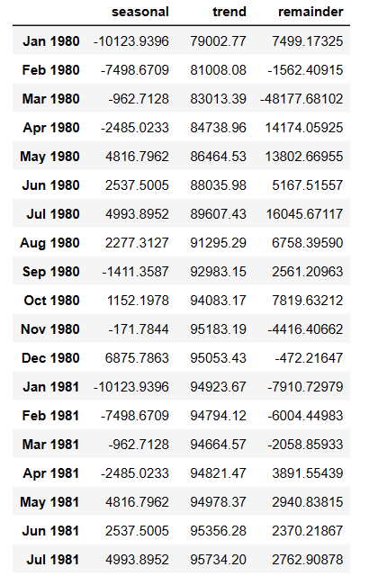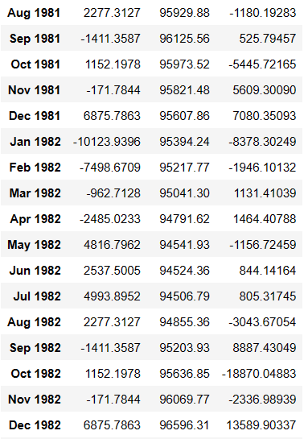

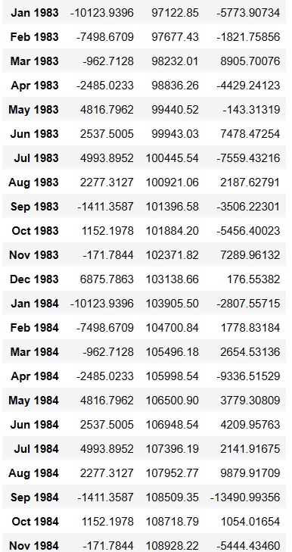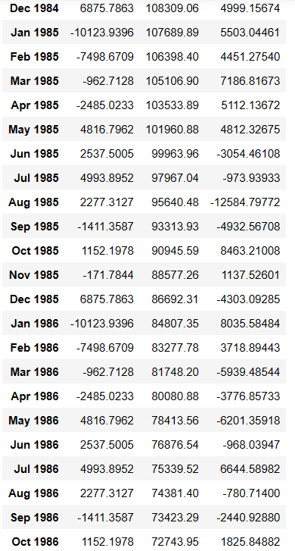

其余的因素分解结果由于篇幅原因不再展示。

我们还可以通过两幅图来对季节分解进行可视化，即用R中自带的monthplot()函数和forecast包中的seasonplot()函数来画图：

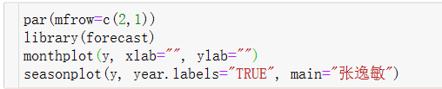

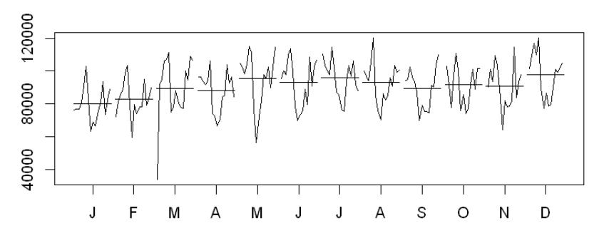

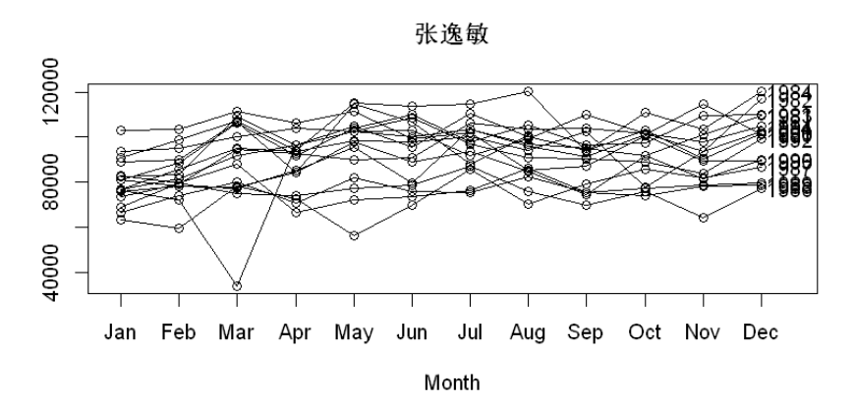

上面两幅图中的第一幅图是月度图，表示的是每个月份组成的子序列（连接所有1月的点、连接所有2月的点，以此类推），以及每个子序列的平均值。可以看到，每个月份在1980年至1995年期间的变化趋势基本上是相同的。第二幅图是季节图（season plot），这幅图以年份为子序列。从这幅图中我们也可以观测到同样的趋势性和季节效应。

**4.2.3 选择适当的模型对该序列进行为期5年的预测**

根据上一小节的分析，该序列具有明显的季节效应，并且有长期趋势，所以采用Holt-Winters指数光滑模型进行拟合。

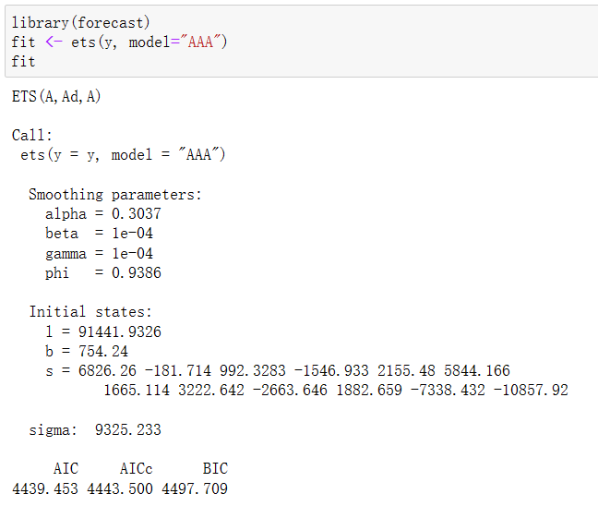

该模型拟合的准确性度量如下：

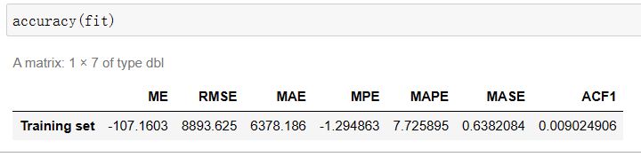

预测未来5年（60个月）的时序值：



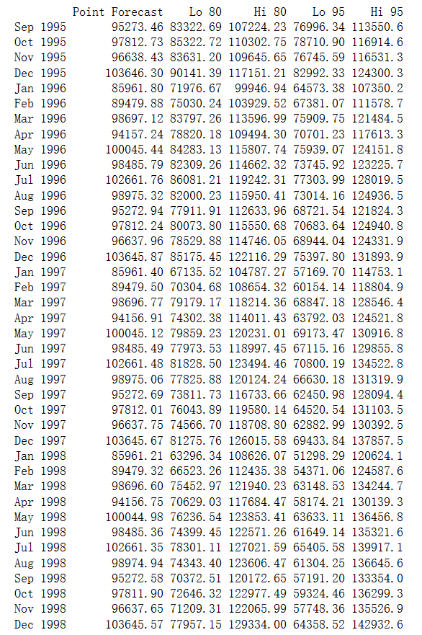

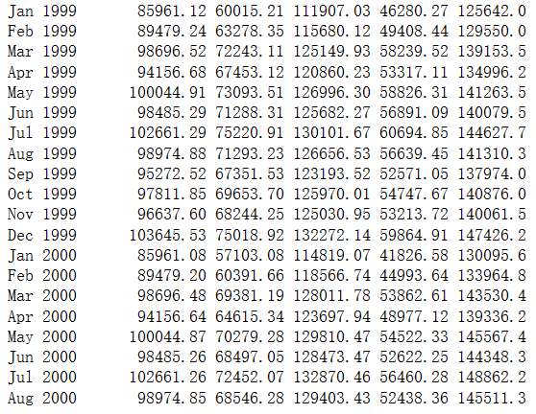

预测值的图像如下：

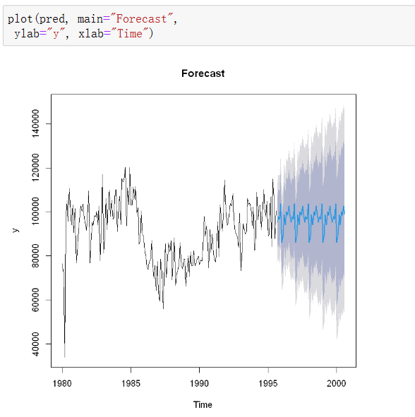

预测值的置信区间如下：

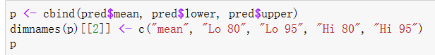

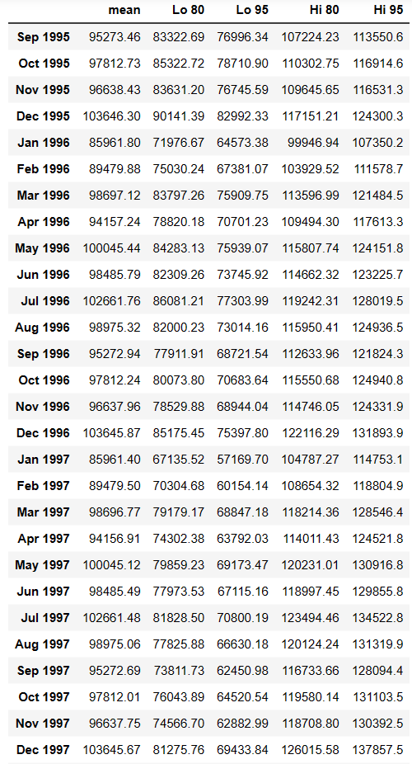

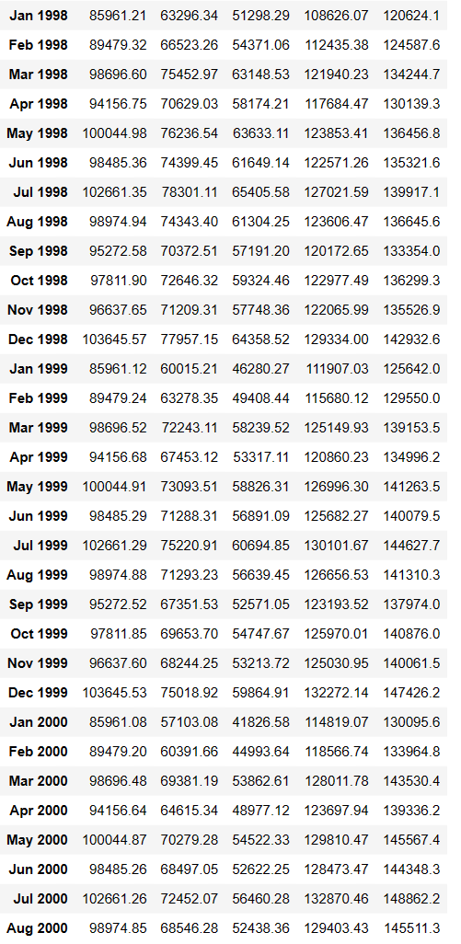

**5 实验分析与总结**

**5.1实验分析**

（1）时序图分析。时序图显示1980年至1995年屠宰生猪数量具有周期效应，以及先递减、再递增的趋势。

（2）因素分解。观察时序图发现周期波动的大小与时序值无关，所以采用加法模型。

（3）确定模型。由于序列具有季节性以及长期递减、递增的趋势，所以采用Holt-Winters指数光滑模型进行拟合，并预测未来5年的时序值。

**5.2 实验总结**

指数模型是用来预测时序未来值的最常用模型。这类模型相对比较简单，但是实践证明它们的短期预测能力较好。不同指数模型建模时选用的因子可能不同。单指数模型拟合的是只有常数水平项和时间点i处随机项的时间序列，这时认为时间序列不存在趋势项和季节效应；Holt指数平滑拟合的是有水平项和趋势项的时序；Holt-Winters指数平滑模型拟合的是有水平项、趋势项以及季节效应的时间序列。